Okładka do mojej książki
Drogie Jeżyki!Zaprojektujcie okładkę do książki. Możesz wykonać ilustrację. W ramce, gdzie jest miejsce na napisanie danych autora, napisz swoje imię.

IMIĘ

A teraz coś na poprawę humoru. Ćwiczenie w prawidłowym postrzeganiu.

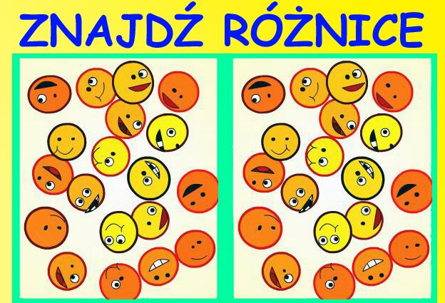

Na koniec spróbuj odczytać krótkie wyrazy. Spróbuj przypomnieć sobie literki, które już poznasz. 